Муниципальное дошкольное образовательное учреждение
«Детский сад №232»

Многофункциональное дидактическое пособие

для развития речи

«Теремок-говорок»

(старший дошкольный возраст)

Автор:
Родионова Вера Олеговна,
воспитатель.

Ярославль
2022 год

Интеграция образовательных областей:
•Речевое развитие
•Познавательное развитие
•Художественно-эстетическое развитие

Задачи:
- развитие внимания, памяти, наблюдательности;
- умения анализировать, формулировать выводы;
- совершенствование всех сторон речи;
-развитие фонематического слуха;
- формирование предпосылок обучения грамоте;
- овладение речью как средством общения;
- развитие речевого творчества;
- знакомство с книжной культурой, детской литературой.

Комплектация:
- пособие изготовлено из фетра формата А3 с прозрачными кармашками в виде окошек с лицевой стороны (стилизованное наборное полотно) и с наклеенным ковролином с тыльной стороны (коврограф);
-схемы и предметные картинки для выставления на наборное полотно;
- изображения героев сказок для плоскостного театра заламинированны и снабжены липкой лентой для крепления на коврограф.

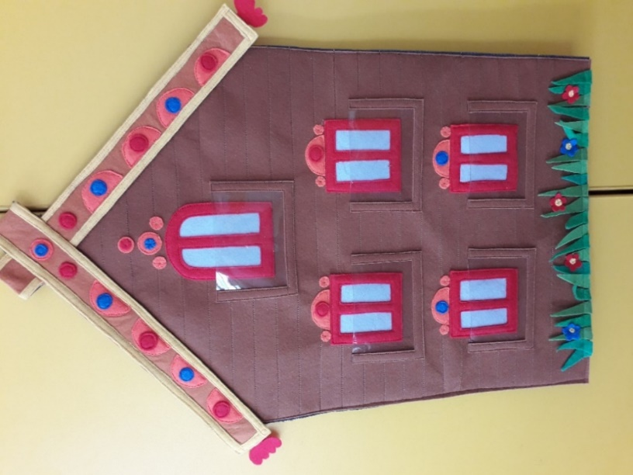
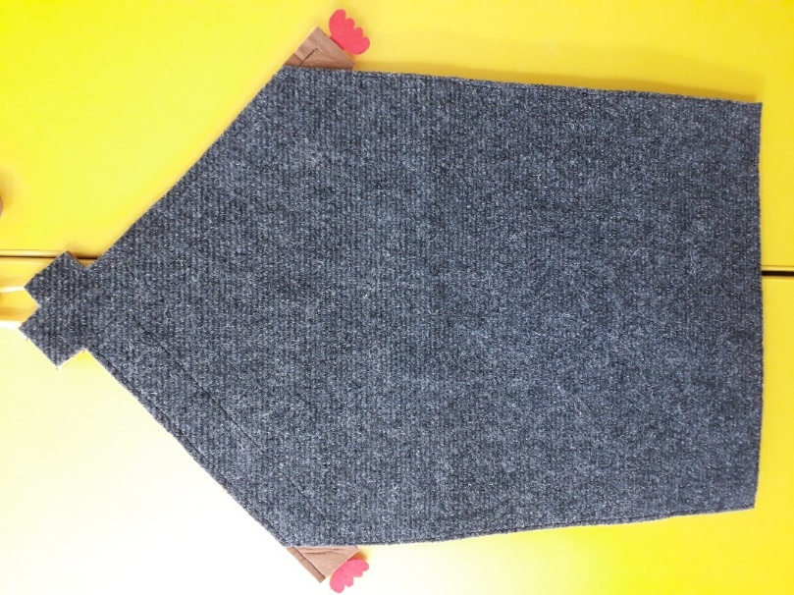 Использование пособия: Чердачное окошко-кармашек является местом для карточки с заданием. Воспитатель вставляет туда карточку и поясняет задание. В зависимости от варианта игры, дети помещают в прозрачные кармашки картинки со словами и дают устные пояснения. Их выбор анализируются в соответствии с игровыми задачами.
Задания для разных возрастных категорий важно подбирать по уровню сложности.

ВАРИАНТЫ ИГР:

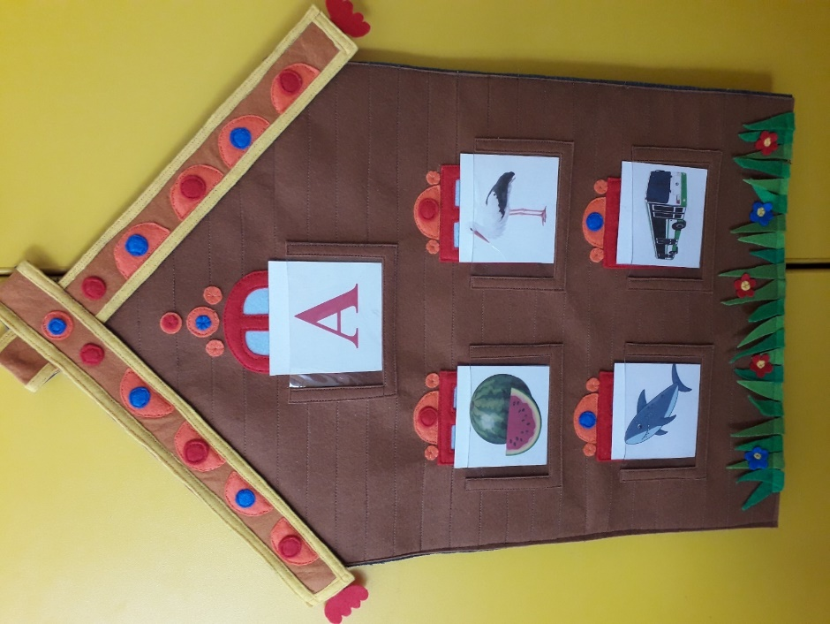
1. Речевая игра «Подбери слова на заданную букву»

Цель: обучение подбору слов с определенным звуком.

Оборудование: многофункциональное речевое пособие «Теремок -говорок», карточки с буквами, предметные картинки с изучаемой буквой и другими буквами.

Ход игры. Воспитатель выставляет в чердачное окошко выбранную букву.
Дети отбирают нужные картинки, вставляют их в кармашки. Игра останавливается, когда все окошки заняты картинками. Затем можно заменить букву в чердачном окне на другую и продолжить игру.

2. Речевая игра «Ищем букву в слове»

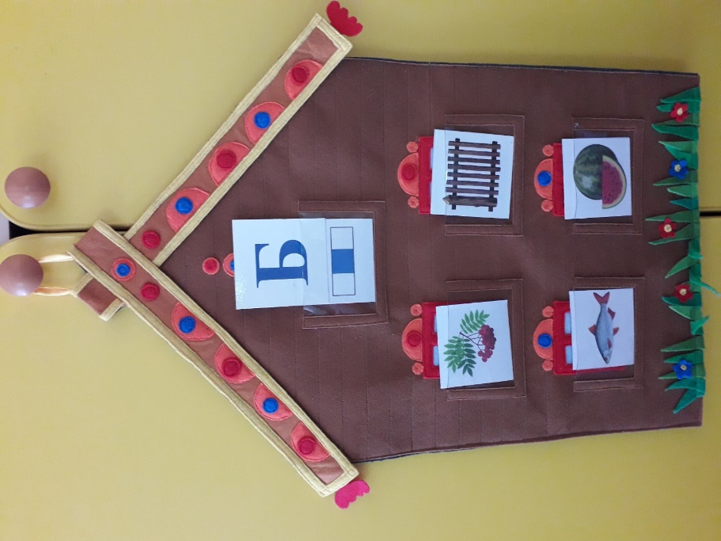
Цель: обучение нахождению места буквы в слове (в начале, середине или конце).
Оборудование: многофункциональное речевое пособие «Теремок -говорок», карточки со схемами расположения буквы в словах (в клеточке буква в начале, середине или конце схемы, предметные картинки с выбранной буквой в разной позиции.
Ход игры. Воспитатель выставляет в верхний кармашек карточку со схемой, указывающей место буквы в слове. Дети определяют место буквы в словах, подбирают предметные карточки, соответствующие схеме, и вставляют их в кармашки (окошки). Игра заканчивается, когда все окошки заняты картинками.

3. Речевая игра «Сколько слогов в слове ?»

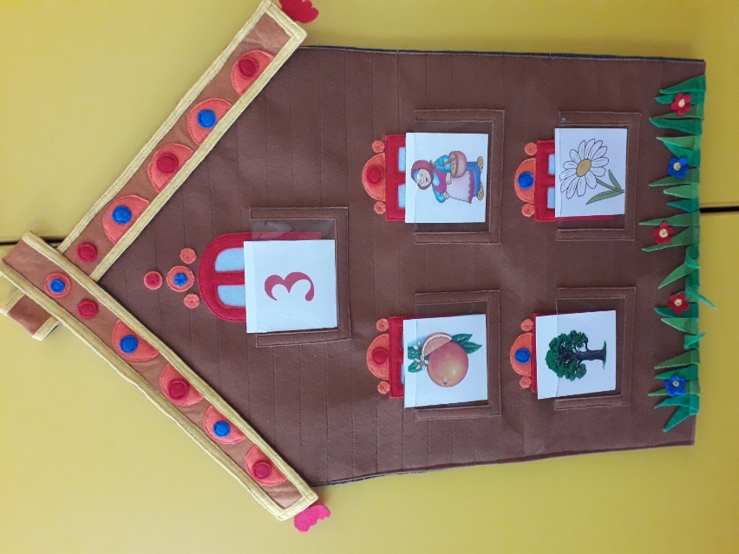
Цель: обучение определению количества слогов в словах.

Оборудование: многофункциональное речевое пособие «Теремок -говорок», карточки с цифрами (1, 2, 3, 4, 5), предметные картинки со словами, состоящими из разного количества слогов.

Ход игры. Воспитатель выставляет в верхний кармашек карточку с цифрой. Дети анализируют слово, изображённое на картинке, определяют в нем количество слогов и, если оно подходит по количеству слогов, выставляют в кармашки предметные картинки. Игра заканчивается, когда все окошки заняты картинками.

4. Речевая игра «Ударение в словах»

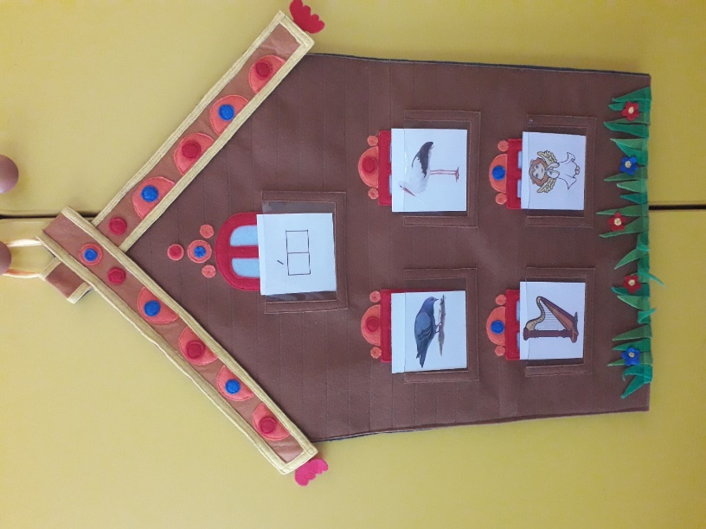
Цель: обучение определению количества слогов в словах, обучение нахождению ударного слога в слове.

Оборудование: многофункциональное речевое пособие «Теремок -говорок», карточки со схемами слов с различных ударными позициями, предметные картинки.

Ход игры. Воспитатель выставляет в верхний кармашек карточку со схемой слова с ударением на 1 (2, 3) слоге. Дети определяют ударный слог в слове, изображённом на карточке, если местонахождение ударного слога соответствует схеме, то ставят картинку в кармашек-окошко. Игра заканчивается, когда все окошки заняты картинками.

5. Речевая игра «Родственные слова»

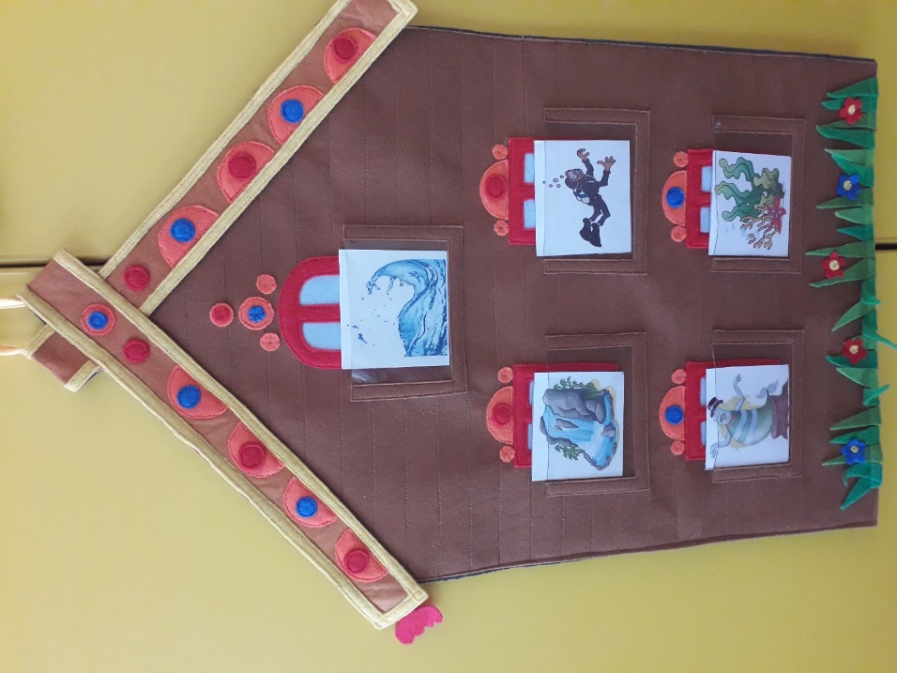
Цель: ознакомление детей с родственными словами.

Оборудование: многофункциональное речевое пособие «Теремок -говорок», предметные картинки.

Ход игры. Воспитатель выставляет в верхний кармашек карточку с изображением. Дети выбирают карточки, с изображением родственных слов и вставляют картинку в кармашек-окошко. Игра заканчивается, когда все окошки заняты картинками.

6. Речевая игра «Многозначные слова»

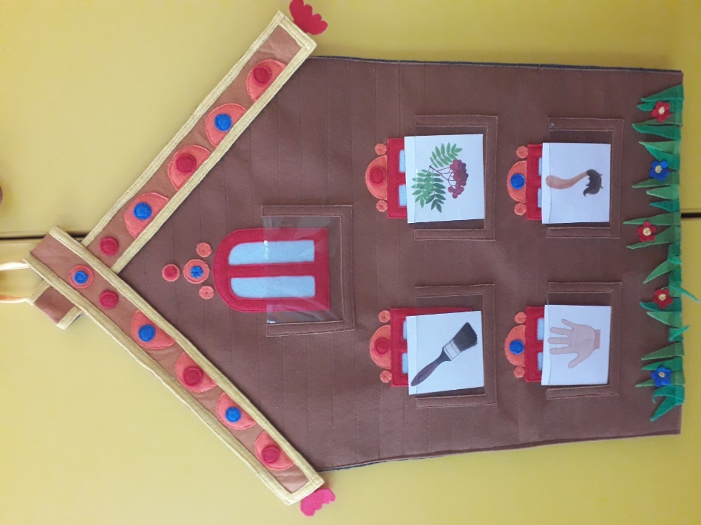
Цель: ознакомление детей с многозначными словами

Оборудование: многофункциональное речевое пособие «Теремок -говорок», предметные картинки.

Дидактическая игра «Четвертый лишний»
Цель: развитие вербального мышления
Оборудование: многофункциональное речевое пособие «Теремок -говорок», предметные картинки.
Ход игры. Детям предлагается выбрать из четырех картинок лишнюю и объяснить свой выбор (картинки могут быть подобраны по лексической теме, по наличию звука в словах, по месту звука в словах, по ударному слогу, по количеству звуков (слогов) в словах и т. д.)

Дидактическая игра «Что изменилось?»

Цель: развитие зрительной памяти, внимания
Оборудование: многофункциональное речевое пособие «Теремок -говорок», предметные картинки.
Ход игры. Детям предлагается запомнить расположение картинок на наборном полотне, после этого все закрывают глаза. Педагог делает некоторые изменения, по сигналу дети открывают глаза, тот кто увидел изменения, поднимает руку и называет.

Игра «Играем в сказку»

Цель: активное коммуникативное общение детей
Оборудование: многофункциональное речевое пособие «Теремок -говорок», плоскостные изображения атрибутов и героев сказок с кусочками липучей ленты с тыльной стороны (для крепления на коврограф).
Ход игры. Дети берут на себя роли героев из сказки и передают содержание сказки, одновременно помещая фигурки персонажей на коврограф. (С помощью данных героев можно придумывать и «свои» сказки.)

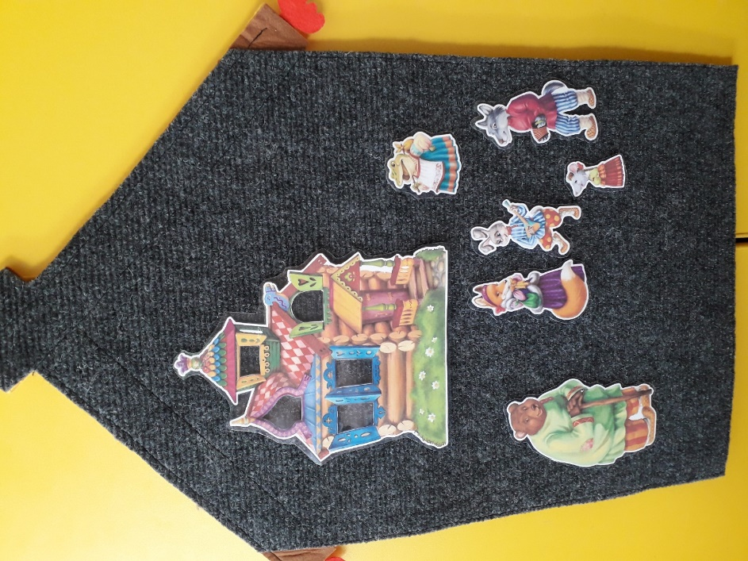

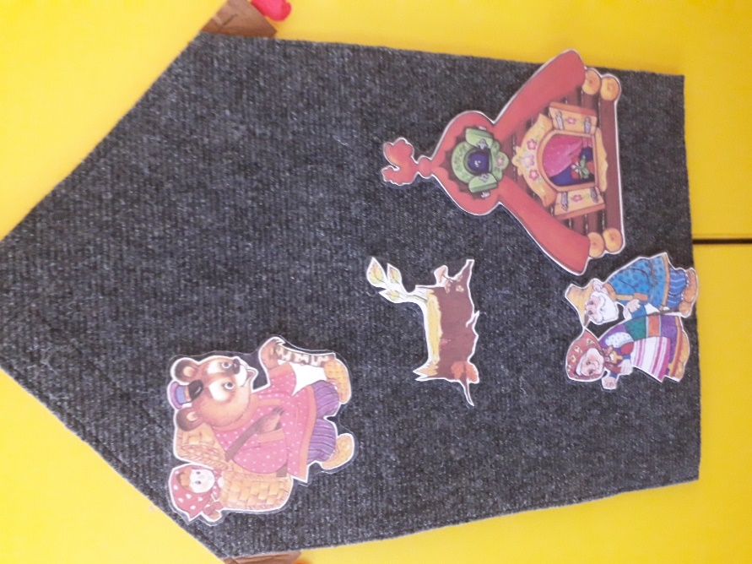

Список информационных источников:

- «От рождения до школы». Инновационная программа дошкольного образования/ Под ред. Н.Е. Вераксы, Т.С. Комаровой, Э.М. Дорофеевой-М.: МОЗАИКА-СИНТЕЗ, 2020.
- maam.ru›…posobie-izbushka-govorushka.html (дата обращения 29.04.2022 г.)

